Pa5x #202 Erfassungsbereich Keysets auf Home-screen zu schmal
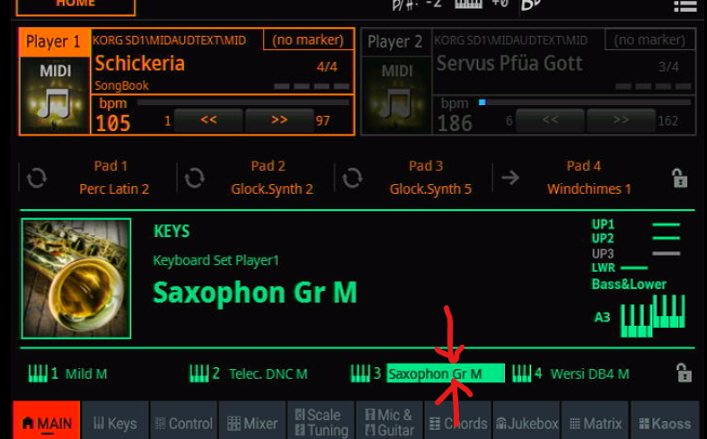

Der kapazitive Erfassungsbereich der Display-Schaltflächen ist offenbar nur so hoch wie die jeweilige Schrifthöhe. Dadurch lassen sich die Schaltflächen im Live-Einsatz auf der Bühne nur sehr schwer treffen – oft ist es reine Glückssache.
Selbstverständlich kann man alternativ die dafür vorgesehenen Keyset-Taster verwenden. Allerdings habe ich – insbesondere auf dunklen Bühnen – bei der Pa4X bevorzugt mit den Display-Schaltflächen gearbeitet, da diese dort deutlich größer und zuverlässig zu treffen waren.
Bei der Pa4X funktionierte dies sehr gut, bei der Pa5X hingegen leider nicht.

